**Химический вечер «О пользе яблок», для учащихся 5 классов.**

*Составители: Чикаленко И.В., Урманова А.Х.*

Праздник состоит из двух частей: импровизированного «круглого стола», дегустации яблок, а также различных блюд из них.

*(Звучит песня Е.Мартынова «Яблони в цвету». За столом — ведущие и историк.)*



**Ведущий i.** Здравствуйте, уважаемые зрители! Как вы уже догадались, наш разговор пойдет о яблоках – этих привычных всем фруктах. Казалось бы, что удивительного можно узнать о яблоне и ееплодах? А знаете ли вы, когда человек научился возделывать культурные сорта яблок?

**Историк.** Установить точную дату, конечно же, трудно. Но есть данные, что яблони были введены в культуру не менее пяти тысяч лет назад древними греками. Оттуда они распространились сначала по странам Западной Европы, а затем и по всему миру. При археологических раскопках в Новгороде в слоях, относящихся к XII в., были обнаружены яблоневые семечки, найдено даже целое яблоко небольшого размера, но предположительно культурного происхождения. В начале нынешнего тысячелетия яблоневые сады были распространены в Киевской Руси. Когда Юрий Долгорукий, основатель Москвы, переезжал в Московию, он вызвал из Киева опытных садовников и посадил на княжеской усадьбе плодовый сад, где росли яблони и груши. Иностранные гости, посещавшие Москву, давали высокую оценку русским садам и качеству плодов, Не оставил без внимания садоводство и Петр I. После взятия Азова в 1696 г. он дал указание разводить на Дону сады и закладывать плодовые питомники не только отечественных сортов яблок, но и лучших сортов других плодовых деревьев.

**Ведущий 2.** Интересно, а откуда произошло название «яблоня»?

**Историк.** В старославянском языке она называлась «аблонь». В древнерусском языке твердое «а» ассимилировалось — стали говорить «яблонь». Так она и теперь называется у чехов и поляков, У болгар нет различия в названиях между яблоней и яблоком: и то и другое — «ябълка». Корень слова «яблоня», как предполагают лингвисты, был взят у кельтов, живших на нижнем Дунае. Там яблоню называли «абла», а древние германцы — «апля». Это еще раз подтверждает версию о том, что к славянам культурные формы яблони попали с Запада.

**Ведущий 3**. Шли века, развивалась наука. Яблоки, как и многие другие фрукты, были подвергнуты всестороннему изучению. Ученые исследовали их химический состав и воздействие на организм человека! Я приглашаю принять участие в; нашем «круглом столе» специалистов в области медицины и биохимии.

**Врач 1.** 0 том, что вообще всё фрукты и овощи, а в частности яблоки, полезны, знает каждый. Весь вопрос лишь в том, какие яблоки наиболее полезны. Нередко слышишь такие советы: «Ешьте побольше яблок, особенно антоновку: они очень богаты железом и витамином». Так ли это? На самом деле яблоки не особенно богаты железом. Более того, они содержат его порой меньше, чем те же ягоды и особенно вишня. Другое дело, что соли железа, содержащиеся в яблоках, лучше усваиваются организмом, поскольку они находятся в благоприятном соотноше-

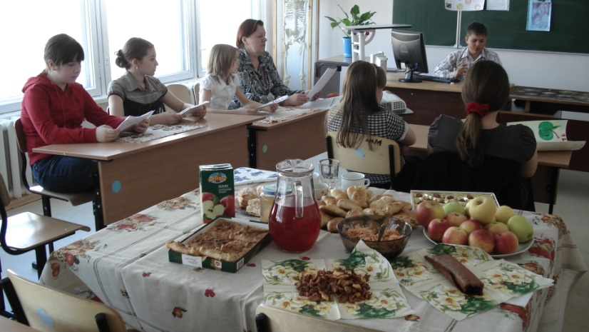нии с витаминами. Но это касается вообще всех сортов яблок, а не только антоновки. Кстати, и по содержанию аскорбиновой кислоты этот сорт яблок занимает далеко не первое место среди других. Наиболее богаты этим витамином ренет Кичунова, Крожельское прозрачное, Оранжевое, Толисааре, а антоновка относится к средневитаминным сортам. В яблоках сортов Уэлси, Джонатан, ренет Симиренко витамина С вообще в 10 раз меньше, чем в высоковитаминных сортах.

**Биохимик 1.** В специализированной лаборатории по изучению биоактивных веществ плодово-ягодных растений при Уральском политехническом институте был изучен химический состав и проверено на содержание витаминов более чем 550 сортов яблок. И вот что было установлено. В любом яблоке есть витамины В2, В1, В5, РР, С, К, Е, Р, каротин. Но тем не менее нельзя рассматривать яблоки как универсальный поливитаминный конгломерат. Дело в том, что содержание подавляющего большинства перечисленных витаминов в яблоках слишком мало. Взять, к примеру, витамин Е, обеспеченность которым наряду с витаминами А и С помогает организму успешно противостоять раковым заболеваниям. Так вот, в 100 г яблока содержится всего 0,2 мг витамина Е; тогда как суточная норма его для взрослого человека составляет 20 мг. Следовательно, чтобы получить эту дозу, человек должен ежедневно съедать по 10 яблок, а это просто нереально. Значит, следует поискать другие плоды для этой цели. Например, можно вое-

пользоваться тем же шиповником, боярышником или рябиной, которые очень богаты

витамином Е. А с витамином Р совершенно другая картина: самые бедные им яблоки содержат по 30-50 мг на 100 г плодов. Суточная потребность человека в этом соединении 50-100 мг.

Витамин Р оказывает капилляроукрепляющий эффект. В нем нуждаются люди, страдающие артериальной гипертонией. Эксперименты показали, что яблоками с повышенным содержанием витамина Р вполне можно лечить легкие формы гипертонической болезни без каких-либо дополнительных медикаментозных средств.

**Врач 2.** Хочу добавить, что яблоки с высоким содержанием витамина Р очень полезны людям с повышенной ломкостью кровеносных сосудов (склерозом), пытаясь объяснить снижение смертности от болезней сосудов головного мозга, которое наблюдается в Англии в последние несколько десятилетий, английские ученые выдвинули предположение, что это связано с увеличением потребления свежих фруктов и овощей. Выяснилось, что ломкость артерий у ги-

пертоников возникает от недостатка витамина Р и аскорбиновой кислоты в организме,

Кроме того, важное значение имеет соотношение в клетках ионов калия и натрия. В све-

жих овощах и фруктах всегда много калия и мало натрия. Натрий, как известно, задержи-

вает воду в организме, а калий наоборот, способствует ее удалению, Тем самым калий

способствует снижению повышенного артериального давления. Вот почему увеличение

потребления овощей, фруктов, и в частности яблок, можно рассматривать как существенную меру в предупреждении болезней сосудов головного мозга.

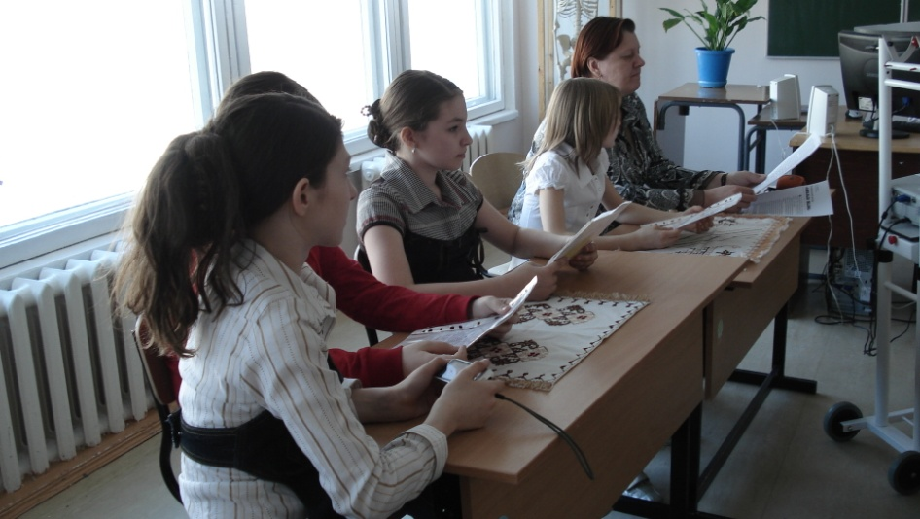**Врач 3**. Есть интересные данные о том, что включение в ежедневный рацион детей и взрослых от 1 до 3 яблок (разумеется, соответствующих сортов) способно снизить число простудных заболеваний примерно в два раза. Так, американский ученый Г. Лукас, изучая состояние здоровья 500 студентов Мичиганского университета, выяснил, что на долю простудных заболеваний и гипертонии приходится 66 % всех заболеваний. После включения яблок в ежедневный рацион студентов число простуд снизилось вЗ раза, а случаев гипертонии — в 6 раз.

**Ведущий 1.** Однако не только витаминами определяется польза яблок. В яблоках содержатся пектиновые вещества. По сравнению с земляникой, грушей, малиной, крыжовником и некоторыми другими фруктами и ягодами в яблоках их существенно больше. А что такое пектины и какую роль они играют в нашем организме?

**Биохимик 2.** Пектины — это высокомолекулярные углеводы, которые содержатся в

межклеточных перегородках и клеточном соке. Пектиновые вещества не перевариваются в желудочно-кишечном тракте. Они адсорбируют ядовитые вещества, которые таким образом выводятся из организма. Особенно много вредных веществ образуется, например, при воспалительных заболеваниях кишечника (так называемых колитах). Именно поэтому сырые тертые яблоки —одно из лучших средств от расстройства желудка. Способствуют лечению таких заболеваний не только пектины, но и содержащиеся в яблоках антимикробные соединения типа лизоцима, а также фитонциды и дубильные вещества. Те и другие губительно действуют на болезнетворные микробы и тем самым оказывают нормализующее действие на микрофлору кишечника.

**Врач 3.** Одно из первых научных сообщений об антимикробной активности яблок касалось известного сорта — антоновки. Было обнаружено, что сок этих яблок убивает некоторые болезнетворные микробы, в том числе и возбудителя дизентерии. В дальнейшем оказалось, что антимикробное действие оказывают почти все сорта яблок, особенно мелкоплодные. Существенное значение при этом имеет кислотность сока, а также содержание дубильных веществ (например, катехинов), которое у яблок различных сортов тоже неодинаково.

Накоплен определенный опыт по применению яблок для лечения колитов. Первые 2-3 дня во время обострения заболевания яблоки используют в виде отваров и соков, получаемых из терпких сортов. Далее необходимо проведение «яблочных дней», когда используется протертая яблочная мякоть по 1,5-2 кг в день, а другая пища исключается (речь идет о лечении взрослых). Кашица употребляется в 5-6 приемов в течение 1-3 дней, кстати, помимо яблок, полезны для лечения колитов отвары и кашицы из пресных терпких плодов, например мелких груш.

**Ведущий 2.** А я знаю, что у пектинов есть еще одно замечательное свойство: они обладают способностью связывать и выводить из организма ядовитые тяжелые металлы.

**Врач 3.** Пектины действительно выводят из организма некоторые тяжелые металлы —свинец, медь, кобальт. Поэтому яблочная диета бывает полезна и тем людям, которые работают на вредных производствах (типографии, гальванические цехи и т. д.). Однако для того, чтобы пектины оказывали целебный эффект, надо потреблять их в день не менее 5-10 г, т. е. съедать не менее пяти яблок.

**Врач 1.** В яблоках содержится сбалансированный комплекс сахаров. Глюкоза, фруктоза и сахароза не вызывают перенасыщение крови сахаром (так называемую гипергликемию), поэтому потребление яблок не противопоказано людям, страдающим сахарным диабетом. Одновременное присутствие в яблоках солей железа и фолиевой кислоты - стимулятора кроветворения - делает их полезными для предупреждения малокровия.

**Врач 3.** Не будем забывать, что немалую ценность также представляют содержащиеся в яблоках соли калия. Они вместе с таннинами препятствуют образованию в организме мочевой кислоты при подагре она накапливается в суставах и мышцах). В яблоках содержится хлорогеновая кислота, которая важна для нормальной деятельности печени и почек Наряду с калием она обладает желчегонным и мочегонным действием.

*(Музыкальная пауза. На сцене- косметолог. Перед ним на столе разнообразные продукты, входящие в состав масок)*

**Ведущий 1**. Ай-да яблоки! Вот это широта лечебного диапазона! Воистину начнешь верить, что яблоки - чуть ли не универсальное профилактическое и лечебное средство. Но это еще не все. Яблоки могут сказать свое слово и в косметологии.

**Косметолог.** С удовольствием рекомендую своим пациентам маски с использованием

яблок. Приготовьте бумагу и карандаш, и я расскажу о том, как нужно правильно делать маску в зависимости от типа вашей кожи. Маски наносят по определенным линиям: от подбородка к вискам, от верхней губы к мочке уха, от носа к вискам. Вокруг глаз кожу смазывают питательным кремом, а маску не накладывают. Наибольший эффект маски дают, если их делают после горячего компресса или паровой ванны. Время действия масок обычно ограничивают 15-30 мин. После наложения маски необходимо расслабиться, лицо должно быть неподвижным и спокойным. Снимают маску легко, без усилий, не растягивая кожу. После процедуры обязательно протирают кожу лосьоном или смазывают кремом, соответствующим типу вашей кожи. Достаточно делать маски 1-2 раза в неделю. Курс может составлять 15-20 процедур, при необходимости его можно повторить через 1,5-2 месяца. Итак, рецепты питательных масок.

*Для нормальной кожи:* одно свеженатертое яблоко и одну столовую ложку измельченных овсяных хлопьев перемешивают до получения однородной массы. Затем наносят ее на предварительно очищенное лицо, а через 20 минут смывают и делают освежающий компресс, Намочив полотенце в холодной воде, отжимают его и кладут на лицо на 2-3 мин. Эта маска тонизирует и омолаживает кожу.

*Для увядающей кожи:* одно яблоко натирают на терке и смешивают с одной столовой ложкой оливкового масла и одной столовой ложкой сливок. Полученную маску наносят на лицо и смывают через 30 мин.

*Для жирной кожи:* одну столовую ложку печеного яблока смешивают с таким же количеством взбитого яйца, полученную смесь наносят на лицо и держат до высыхания, а затем смывают прохладной водой. Эта маска хорошо стягивает поры,питает и тонизирует кожу.

Еще один вариант: смешивают две столовые ложки свеженатертого кислого яблока е одной

чайной ложкой картофельной муки и взбитым яичным желтком. Полученную массу наносят на лицо, смывают через 20-25 мин. При таком уходе ваша кожа будет молодой и упругой. Желаю вам здоровья!

*(Музыкальная пауза. На сцене — кулинары. Перед ними все необходимое для приготовления коктейля «Яблонька».)*

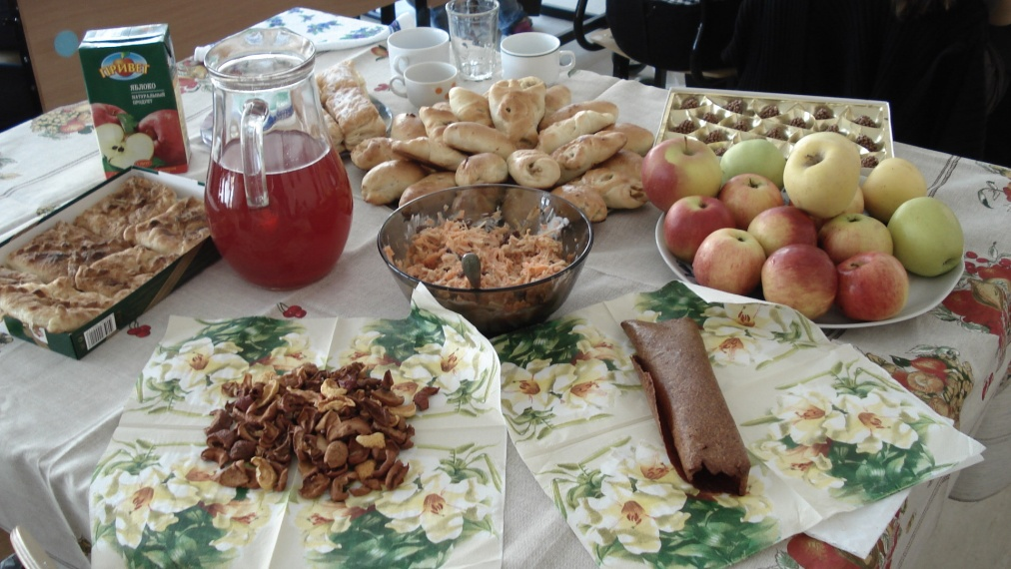**Ведущий 3**. Думаю, теперь самое время предоставить слово нашим кулинарам и кондитерам, Они расскажут, какие напитки, салаты и выпечку можно приготовить из яблок.

**Кулинары.** Возьмите бумагу и карандаш, чтобы записать, рецепты самых вкусных и  
полезных напитков. Их легко приготовит любой из вас.

*Компот из яблок с калиной*

Ягоды калины перебрать (200 г), промыть и варить с измельченными яблоками (400г) в сахарном сиропе (250 г сахара на 1 л воды) 7-8 мин, затем оставить для медленного охлаждения при закрытой крышке.

*Яблочный квас*

. Лучший сорт яблок для приготовления кваса - антоновка. Из яблок (1 кг) удаляют сердце-вину, нарезают на тонкие ломтики, заливают водой, кипятят 1-2 мин и настаивают в течение 2-3 ч. Процеженный отвар яблок соединяют с сахарным песком (100 г), медом (200 г), дрожжами (30 г), корицей (1 ч, л.) и ставят для брожения в теплое место на 10-12 ч. Выбродивший квас разливают по бутылкам и хранят в холодильнике не более 3 суток.

*Коктейль «Яблонька»*

Для приготовления 150 мл напитка вам потребуется: 70 мл яблочного сока, 60 мл лимонного (или грейпфрутового) сока, 20 г меда и 10 г пищевого льда, Компоненты коктейля размешиваем до растворения меда, затем добавляем пищевой лед и... *(опускает в коктейль соломинку)* пробуем!

Необыкновенно вкусно!

Приятного аппетита!

*(Выходят кондитеры, в руках у них подносы с выпечкой.)*

**Кондитеры**. Спору нет, сладкие и мучные блюда необходимо резко ограничивать в своем рационе, особенно тем, кто склонен к полноте. Однако трудно представить себе воскресный обед или праздничный ужин без пирогов, тортов, пирожных, пряников, печенья...

Мы поделимся с вами несколькими рецептами приготовления сладостей с использованием яблок, которые, несомненно, понравятся вам и вашим близким.

*Яблочный пирог с медом*

Растопите маргарин (100 г), соедините его с медом (100 г), добавьте яйца (2 шт.), сахарный песок (1/4 стакана), соду (1/2 ч, л.), муку (1,5 стакана), все хорошо перемешайте и замесите тес-то. Затем яблоки (500 г) разрежьте на дольки, удалите семенные коробочки, смешайте с тестом, выложите в промасленную форму и выпекайте в духовке при 170 °С до готовности.

*Яблочная шарлотка*

Миксером взбейте яйца (6 шт.) с сахаром (1,5 стакана), затем постепенно добавьте муку (2 стакана) и тщательно перемешайте миксером до получения однородной массы консистенции густой сметаны.

Слегка нагрейте форму для выпечки, обмажьте ее сливочным маслом, обсыпьте дно и стенки формы размолотыми на кофемолке ванильными сухарями (а можно манкой). Яблоки (9 шт.) очистите и порубите соломкой или маленькими кубиками и выложите в форму. На яблоки насыпь-те немного измельченных орехов, а затем вылейте приготовленное тесто. Выпекайте в духовке (180 °С) примерно 60 мин.

*(Выходят кулинары с салатами.)*

**Кулинары.** Мы — специалисты по приготовлению, салатов и хотим поделиться с вами рецептами приготовления этих блюд.

*Салат «Сказка»*

Яблоки (2 шт.) и морковь (2 шт.) очистите, нарежьте соломкой, затем смешайте с промытым изюмом (1 ст. л.). Заправьте сметаной (1 ст. л.) и медом (1 ст, л.). Подавайте на небольших тарелочках.

*Салат «Вдохновение»*

Яблоки (3 шт.) очистите и нашинкуйте на крупной терке. Залейте медом (1 ст. л,), посыпьте свежим рубленым укропом (1 ст. л.) и мелко истолченными орехами (1 сг. л.).

Желаем вам приятного аппетита ^

**Ведущий 3.** *(Берет в руки крупное яблоко, заранее слегка надрезанное, разламывает его пополам и половину отдает ведущему 2).*

Яблоко спелое, красное, сладкое;

Яблоко хрусткое, с кожицей гладкою.

Яблоко я пополам разломлю,

Яблоко с другом своим разделю.

Ведущий 2. Яблоки придают силы, продлевают молодость, помогают бороться с болезнями. Не потому ли англичане — большие ценители этих фруктов — говорят: «В день по яблоку - и врач не нужен».